Strategi Akses E-mail Murah

Gambaran Umum

Bayangkan hanya dengan biaya Rp. 50-200.000 / bulan / institusi maka seluruh anggota / karyawan / siswa dalam institusi tersebut akan memperoleh e-mail pribadi masing-masing. Tidak perlu lagi masing-masing pengguna meminta account e-mail ke yahoo / hotmail yang tampaknya gratis tetapi mahal akses telepon-nya.

Teknologi yang akan diterangkan pada bagian ini sebetulnya dapat diimplementasikan juga di dunia komersial atau warung internet jika di inginkan. Pada kesempatan ini, mari kita bayangkan dunia pendidikan di Indonesia yang mungkin akan lebih menantang. Bayangkan jika anda / anak anda / saudara anda sedang bersekolah di sebuah sekolah / sebuah universitas / sebuah akademi dengan ratusan / mungkin ribuan murid. Bayangkan jika semua murid / siswa di sekolah tersebut memperoleh alamat e-mail masing-masing untuk setiap orang dengan menggunakan domain sekolah tersebut, misalnya anis@tk-al-azhar.ac-id.net, hidayat@pesantren-hidayattullah.ac-id.net, komar@smun60-bandung.ac-id.net, jennifer@taruna-bakti.ac-id.net, unyil@sdn2-ngombong.ac-id.net dll – setiap siswa mempunyai satu buah e-mail address masing-masing dan sekolah tersebut juga mempunyai domain sendiri.

Bagian ini akan memfokuskan dirinya pada akses e-mail yang murah, karena pengalaman menunjukan bahwa ternyata e-mail menjadi salah satu aplikasi di Internet yang sangat penting dan dapat dibuat menjadi sangat murah di bandingkan dengan akses Web / chatting. Akses Web / chatting merupakan komoditi yang mahal, membaca / mengirim e-mail menggunakan web adalah cara paling mahal untuk berkirim e-mail (walaupun yahoo.com, hotmail.com memberikan fasilitas e-mail gratis – tetap kita harus membayar telkom & ISP untuk mengakses-nya).

Berapakah kira-kira biaya komunikasi / Internet yang diperlukan untuk melakukan ini semua? Terpikirkah anda bahwa biaya tersebut dapat ditekan menjadi sekitar Rp. 50-200.000 / bulan / sekolah / institusi? Bagaimana hal ini dapat dilakukan? Sebetulnya sederhana saja, mari kita berhitung bersama - dari pengalaman di lapangan penulis:

- Asumsikan rata-rata sebuah sekolah akan menerima sekitar 500-1000 buah e-mail / hari dari Internet (asumsi ini sebetulnya sudah terlalu besar bagi sebagian besar SMU saat tulisan ini di tulis).
- Jika rata-rata 1 e-mail adalah 1-2Kbyte besarnya, maka besar seluruh e-mail tersebut adalah sekitar 1-2Mbyte / hari.
- Dengan kecepatan 28.8-33.6Kbps akan dibutuhkan waktu sekitar 5 menit untuk menerima e-mail dalam jumlah tersebut (rata-rata sekitar 100Kbyte/menit pada kecepatan 28.8-33.6Kbps saat ini).
- Dengan biaya Internet sekitar Rp. 150 / menit (termasuk biaya telepon – pada telkomnet instan) – maka dibutuhkan biaya sekitar Rp. 750-1000 / hari untuk menerima e-mail tersebut.

Kesimpulannya Rp. 50-200.000 / bulan untuk cukup realistis untuk jasa e-mail dengan sebuah domain sendiri.

Bagaimana dengan domain sekolah / lembaga pendidikan tersebut. Saat ini di Indonesia anda mempunyai tiga pilihan untuk domain sekolah / lembaga pendidikan, yaitu:

- *.ac.id – melalui IDNIC (http://www.idnic.net.id) anda akan di minta bayaran sebesar Rp. 150.000,- - sama dengan domain komersial lainnya.
- *.edu – melalui Internet (http://www.internic.net) anda akan diminta bayaran sekitar US$150.
- *.ac-id.net – melalui AI3 ITB – jaringan Internet pendidikan yang di pelopori oleh ITB. Sejauh ini anda tidak perlu membayar apa-apa untuk domain tersebut jika anda menggunakan servis yang diberikan oleh jaringan Internet pendidikan AI3 Indonesia.

Kami menyarankan menggunakan domain pendidikan sekolah.ac-id.net untuk memudahkan registrasi domain jika kesulitan untuk menggunakan domain sekolah.ac.id melalui IDNIC.

Bagi rekan-rekan yang berada di dunia komersial / non-pendidikan, maka registrasi perlu dilakukan ke IDNIC / InterNIC untuk memperoleh domain-nya masing-masing.

Bagaimana dengan sambungan ke Internet-nya? Jika anda sudah berlangganan ke ISP maka anda dapat menggunakan account tersebut untuk akses e-mail / internet tersebut. Tetapi bagi anda yang belum, ada alternatif yang relatif lebih sederhana yaitu menggunakan telkomnet instan yang pada saat saya menulis tulisan ini ada di kota-kota berikut Surabaya, Solo, Malang, Cepu, Madiun, Semarang, Jember, Magelang, Denpasar, Pekalongan, Jakarta, Tegal, Bekasi, Tangerang, Bogor, Purwokerto, Ujungpandang,, Cilacap, Medan, Kudus, Jogyakarta, Palembang. Cukup dengan mendial 0809 8 9999 lokal di kota-kota yang ada telkomnet instan-nya kita dapat mengakses Internet tanpa perlu registrasi. Umumnya tergantung DIVRE lokasi telkom-nya maka username-nya adalah telkomnet7@instan & password telkom7 bagi DIVRE 7, dan seterusnya. Biaya penggunaan Internet akan di bebankan ke bill telepon anda di rumah / sekolah.

Peralatan yang dibutuhkan

Untuk melakukan ini semua, peralatan apa saja yang minimal harus di sediakan? Pengalamanan saya minimal sekali kita membutuhkan sebuah saluran telepon, sebuah modem dan sebuah PC. Saya sangat menyarankan PC dengan Windows98 karena kemampuannya untuk melakukan multiuser sehingga setiap orang dapat memiliki mailbox masing-masing. Harddisk dari PC tersebut mungkin sekitar 3-4 Gbyte untuk menyimpan mail-mail yang masuk bagi setiap user.

Tentunya akan lebih baik lagi jika institusi tersebut memiliki sebuah Local Area Network (LAN) sehingga beberapa pengguna dapat membaca / menulis mail yang dibutuhkan secara bersama-sama. Pada beberapa sekolah SMU yang saya Bantu bahkan memiliki LAN dengan server baik Windows NT maupun Novell server.

Terlepas dari banyaknya komputer yang ada di sekolah tersebut, lama waktu yang dibutuhkan untuk mendial ke Internet tergantung hanya pada banyaknya mail yang dikirim / diterima oleh sekolah / institusi tersebut. Perkiraan kasar, sebuah sekolah rata-rata akan mengirim / menerima sekitar 500-1000 mail setiap hari hal ini membutuhkan waktu sekitar 5 menit sehari saja untuk mengakses mail-mail tersebut.

Pada gambar di bawah ini diperlihatkan secara garis besar konfigurasi peralatan yang dibutuhkan yaitu Local Area Network (LAN) dengan sebuah gateway PC ke Internet. Secara umum ada dua buah scenario yang dapat kita pilih dalam mengambil mail sebuah institusi dari Internet, yaitu menggunakan:

- Servis ETRN / QSND.
- Servis DomainPOP.

Dalam Servis ETRN, sekolah / institusi tersebut perlu berlangganan servis ETRN / QSND untuk menyimpan sementara mail-mail bagi sekolah / institusi tersebut sebelum di ambil oleh gateway PC yang ada. Sejauh pengetahuan penulis saat ini hanya ITB yang memberikan servis demikian di Indonesia. Di Internet sendiri ada beberapa servis ETRN yang diberikan antara lain di ETRN.COM yang meminta US$500 / tahun bagi sebuah perusahaan untuk menyimpan sementara mail-mailnya.

Tidak berbada jauh dengan servis ETRN, pada servis DomainPOP institusi tersebut perlu berlangganan ke jasa DomainPOP yang ada di Internet. Penyedia jasa DomainPOP akan menyimpan sementara semua mail dari domain tersebut sampai tiba saatnya di ambil menggunakan fasilitas DomainPOP. Pada saat tulisan ini ditulis rasanya baru ITB yang mengujicoba hal ini.

Skenario Kerja Jasa ETRN

Cara kerja pengambilan E-mail sebuah domain menggunakan teknik ETRN sebetulnya sederhana. Pertama-tama dalam informasi tentang domain institusi kita perlu diterangkan kemana menyimpan sementara mail domain institusi tersebut selama gateway belum men-dial ke Internet. Informasi tersebut dimasukan dalam entry MX di informasi domain pada saat registrasi ke IDNIC / InterNIC. Berdasarkan informasi MX maka semua mesin di Internet yang akan mengirimkan mail ke domain institusi tersebut akan mengirimkannya ke host MX untuk di simpan sementara gateway mail belum men-dial.

Seluruh proses interaksi dilakukan pada saat server men-dial & tersambung ke Internet. Pada saat hubungan dial-up terjadi, server akan mengirimkan semua mail yang tersimpan di server dial-up untuk dikirim ke Internet melalui SMTP server dari ISP. Untuk mengambil mail yang tersimpan di MX host tersebut dibutuhkan sebuah software mail server yang mampu memberikan sinyal ETRN untuk mendequeue semua mail yang tersimpan di MX. Berdasarkan sinyal ETRN tersebut MX akan mengirimkan semua mail institusi / domain tersebut yang tersimpan di MX ke IP pengirim sinyal ETRN. Lama waktu yang dibutuhkan untuk menerima e-mail dari MX sangat bergantung pada jumlah dan besar mail yang akan di terima. Kira-kira setiap 5 menit akan mampu di terima sekitar 500-1000 buah mail biasa (tanpa membawa attachment). Umumnya institusi yang kecil hanya membutuhkan sekitar 2-3 menit / hari untuk mengirim / menerima mail – jadi sangat irit.

Perlu di garis bawahi bawa pada saat user di LAN membaca dan menulis E-mail, server tidak perlu tersambung ke Internet, karena proses membaca / menulis e-mail dilakukan secara lokal saja.

Salah satu software mail server yang mampu memberikan sinyal ETRN / QSND ke MX host adalah Mdaemon http://www.mdaemon.com yang dapat dioperasikan di system operasi Windows. Sengaja saya memilih Windows karena kemungkinan jika menggunakan Unix akan lebih sulit bagi sebagian besar orang di Indonesia.

Skenario Kerja Jasa DomainPOP

Pola dasar dari DomainPOP tidak berbeda jauh dengan pola yang digunakan dalam menggambil mail menggunakan fasilitas ETRN. Registrasi dan pointer ke MX host tetap harus dilakukan. Lama waktu yang dibutuhkan untuk mengambil mail juga tidak berbeda jauh dengan servis ETRN.

Post Office Protocol (POP) yang biasa kita gunakan untuk mengambil mail pribadi, dalam servis DomainPOP digunakan untuk mengambil mail dari seluruh institusi jadi bukan mail perorangan.

Jadi pada saat hubungan dial-up terjadi, jika di set untuk melakukan operasi DomainPOP maka server mail Mdaemon akan menghubungi mesin MX menggunakan protocol POP. Username & Password harus diberikan untuk mengambil semua mail domain institusi kita untuk kemudian di simpan di server secara local. Penggunaan username & password dalam proses DomainPOP akan menambah keamanan dalam proses pengambilan mail. Saya sangat menyarankan untuk menggunakan fasilitas DomainPOP dibandingkan ETRN dalam pengambilan mail karena jauh lebih aman.

Agar proses DomainPOP berjalan dengan baik, maka kita perlu men-set server mail kita agar mengaktifkan DomainPOP.

Fasilitas DomainPOP dapat juga digunakan pada strategi yang sedikit lain lain. Kita meminta servis forwarding mail seluruh domain dari institusi kita ke sebuah (satu) alamat surat elektronik yang kita miliki di salah satu penyedia jasa internet (ISP) yang ada. Pada saat tulisan ini ditulis rasanya baru ITB yang dapat dapat melakukan forwarding semua e-mail dalam satu domain institusi ke satu e-mail address di ISP. Kemudian menggunakan DomainPOP akan di POP semua e-mail tersebut ke server e-mail yang ada di LAN institusi yang kita miliki untuk kemudian di sebarkan ke masing-masing pengguna. Artinya tidak ada halangan bahwa satu buah e-mail address di ISP untuk digunakan bersama-sama bagi pengguna Internet sebuah institusi dengan domain yang berbeda sama sekali dengan domain ISP yang digunakan.

Proses membaca / menulis e-mail bagi user di LAN tidak berbeda dengan servis ETRN. Pada saat user membaca / menulis e-mail hubungan telepon tidak perlu di lakukan sebetulnya. Hal ini jelas akan menghemat biaya komunikasi yang cukup besar.

Perangkat Lunak Mail Server
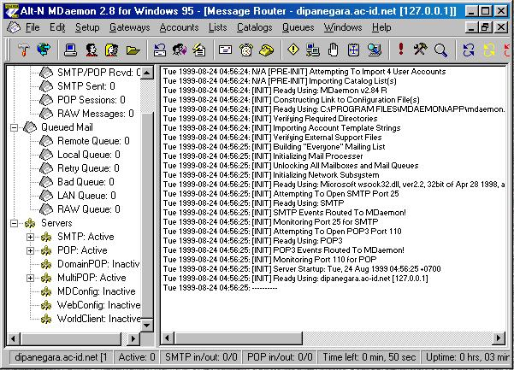
Dengan menggunakan software mail server yang mampu men-dial & memberikan sinyal ETRN atau mengambil dengan fasilitas DomainPOP ke MX host tersebut maka e-mail akan di ambil dari MX host ke mail server. Salah satu software yang saya rasa cukup baik (barangkali yang terbaik yang ada di Windows adalah Mdaemon). Software Mdaemon dapat di ambil di http://www.mdaemon.com yang merupakan shareware (bukan freeware / public domain). Tampak pada gambar adalah tampilan software Mdaemon yang telah di install.

Yang penting untuk di perhatikan dalam software Mdaemon agar dapat beroperasi secara baik sebagai server adalah kolom sebelah kiri. Di kolom kiri kita dapat mengaktifkan server apa saja yang akan diaktifkan, sebaiknya di aktifkan server SMTP, POP, DomainPOP, MultiPOP dan WorldClient. Masing-masing mempunyai fungsinya masing-masing yang akan dijelaskan dalam bagian-bagian selanjutnya. Adapun menu utama untuk setup Mdaemon ada pada tampilan di window Mdaemon dengan label Setup, sebagian besar dari fasilitas yang ada di Mdaemon dapat di setup dari menu ini.

User di institusi tersebut kemudian dalam membaca mail yang diterima menggunakan software e-mail yang biasa, seperti MS Outlook Express, Eudora, Pegasus Mail dll. Agar dapat bekerja dengan baik maka SMTP & POP server harus di aktifkan di Mdaemon.

Yang menarik Mdaemon juga menyediakan fasilitas untuk membaca mail tersebut menggunakan Web – seperti hotmail pada setup WorldClient. Jika fasilitas ini diaktifkan maka pengguna di LAN dapat membaca mail yang ada di server Mdaemon dengan menggunakan browser Web yang ada, tidak perlu lagi mensetup mail client (seperti Outlook Express, Pegasus Mail dll).
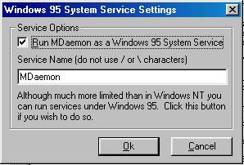
Agar Mdaemon bekerja di latar belakang system operasi Windows selama komputer kita nyalakan, kita perlu men-set agar Mdaemon bekerja sebagai system servis dalam Windows. Untuk mengaktifkan agar Mdaemon dapat berjalan sebagai Windows 95 system servis yang perlu dilakukan adalah menekan tombol Alt-F8

Maka akan tampak window 95 system service settings. Yang harus kita lakukan adalah memberikan tanda pada kotak di sebelah kata Run. Dengan setting ini maka maka Mdaemon akan secara automatis di aktifkan pada saat Windows beroperasi.

Setup Dial-up Bagi Mail Server

Bagi sebagian besar institusi yang akan berhubungan ke Internet melalui dial-up yang tidak terhubung secara terus menerus 24 jam, kita perlu men-set fasilitas dial-up yang ada di Mdaemon.

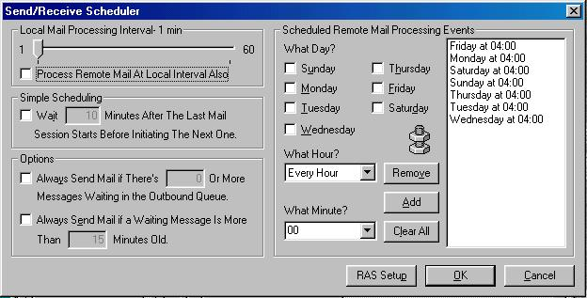
Mdaemon mampu di setup supaya mengambil e-mail pada waktu-waktu tertentu untuk itu ada fasilitas send/receive scheduler. Fasilitas ini dapat di lihat dengan menekan Tombol F6 pada saat Mdaemon di aktifkan. Tampilan scheduler seperti tampak pada gambar. Cara menggunakan scheduler juga relatif sederhana & cukup mudah dengan meng-klik pada tempat-tempat yang diberikan kita dapat mengatur pada jam berapa, hari apa mail akan di ambil. Dalam contoh yang diberikan Mdaemon men-dial ke Internet setiap jam 4 pagi.

Jika di inginkan kita dapat memaksa Mdaemon mengambil mail dari Internet dengan memproses antrian mail secara manual. Hal ini dapat dilakukan dengan mengaktifkan fasilitas untuk memproses remote dan local queue yang dapat di aktifkan antara lain dengan menekan tombol F9. Atau meng-klik tombol “Process Queue” di layar menu utama.
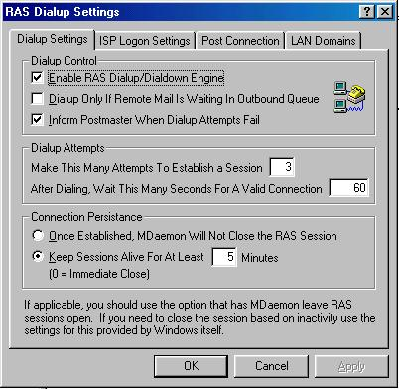

Jika hubungan ke Internet dilakukan melalui telepon dial-up maka kita perlu mengaktifkan Remote Access Server (RAS) dial-up / dial-down. Hal ini dapat dilakukan dari menu setup utama di bagian RAS dialup / dial down atau menekan tombol F7. Tampilan RAS Dialup setting tampak pada gambar. Beberapa parameter penting yang perlu di atur pada RAS Dialup setting, antara lain adalah berapa lama komputer harus terhubung ke Internet untuk mengambil / menerima mail – dalam contoh di gambar komputer akan terhubung selama lima (5) menit.

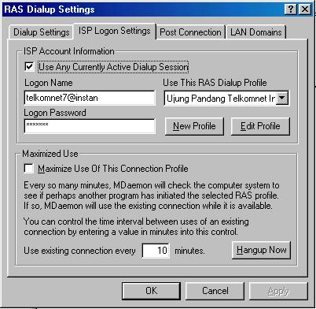
Informasi tentang ISP mana yang harus di dial, username & passwordnya di ambil dari dial-up networking yang dimasukan ke menu RAS setup di Mdaemon. Umumnya diperlukan waktu sekitar 60-120 detik agar Mdaemon dapat tersambung secara baik ke ISP. Lama waktu Mdaemon terhubung ke Internet dapat di set secara manual di Dialup setting bagian “keep session alive for at least … minutes” biasanya bagi institusi yang kecil cukup dibuat hidup sambungan selama kira-kira 2 menit. Nomor telepon yang akan di dial akan diperoleh dari profile Remota Access Server (RAS) yang digunakan dapat di setup dari menu utama windows pada dial-up networking. Tampilan-tampilan setup dialup tersebut ada pada gambar.

Setup Domain
Bagian ini merupakan bagian yang cukup penting. Kita harus memperkenalkan ke Mdaemon siapa nama / hostname dari mesin / institusi kita. Domain yang digunakan harus di registrasi ke InterNIC / IDNIC atau bagi institusi pendidikan dapat memintanya ke AI3 ITB.

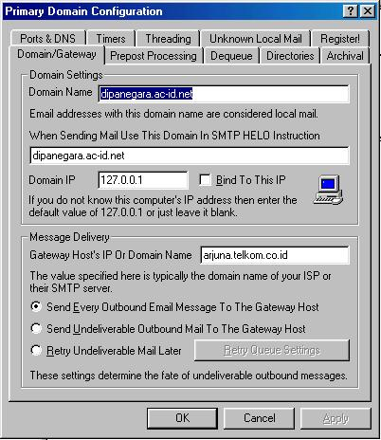
Setup domain name dapat dilakukan melalui Setup dan memilih Primary Domain Configuration – atau dengan menekan tombol F2. Contoh tampilan konfigrasi domain tampak pada gambar. Pada contoh ini, Mdaemon di setup sebagai dipanegara.ac-id.net yang merupakan sebuah STMIK Dipanegara, Ujung Pandang. Hal lain yang perlu di setup adalah mail relay pada saat mengirimkan mail ke Internet. Yang umumnya digunakan adalah SMTP server dari ISP tempat kita mengkaitkan diri ke Internet. Akan tetapi bagi rekan-rekan yang menggunakan jasa ETRN / DomainPOP AI3 ITB dapat menggunakan mesin etrn-host.itb.ac.id sebagai relay ke Internet. Sampai di posisi ini, Mdaemon sudah siap untuk mengirimkan semua e-mail yang di antrikan ke Internet seketika terkait ke ISP.
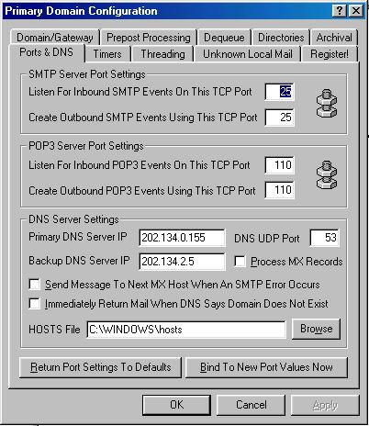
Semua mesin di Internet akan bekerja menggunakan IP Address, untuk itu kita harus menset kemampuan Mdaemon agar dapat mencari IP Address yang dibutuhkan. Hal ini dilakukan dengan menset Domain Name Server (DNS) di Mdaemon – lokasinya tidak berbeda dengan pada setup Domain/Gateway. Di situ ada Port & DNS setup. Tampak pada gambar adalah window setup Port & DNS. Pada contoh di atas, DNS disetup ke IP 202.134.0.155 dan 202.134.2.5 yang merupakan DNS server milik telkomnet dengan asumsi institusi tersebut terkait melalui telkomnet instant yang dilakukan dengan mendial ke 0809 8 9999. Tentunya bagi ISP lain, IP DNS yang digunakan akan lain, sebaiknya anda menanyakan ke ISP yang bersangkutan berapa IP DNS tersebut.

Untuk mempercepat proses resolve dari domain name ada baiknya beberapa host yang sering dihubungi kita masukan IP-nya ke file /windows/hosts. Dengan cara ini maka proses resolve akan jauh lebih cepat daripada harus bertanya ke DNS server di Internet yang umumnya prosesnya lebih lambat. File /windows/hosts sendiri merupakan file ASCII. Format dari file /hosts tersebut relatif sederhana, intinya hanya sebuah table yang melakukan pemetaan antara IP Address dengan hostname. Pada caption di atas tampak contoh isi dari file /hosts. Tentunya kita harus tahu terlebih dulu nama-nama host & IP Addressnya sebelum kita masukan ke file hosts.
167.205.23.9 | etrn-host.itb.ac.id
202.134.0.155 | ns1.telkom.net.id
202.134.2.5 | ns2.telkom.net.id
202.159.32.2 | ns1.indo.net.id
202.155.0.10 | ns1.indosat.net.id

Pada posisi saat ini maka Mdaemon sudah dapat berfungsi sebagai server mail dengan baik. Tinggal yang perlu kita tambahkan adalah kemampun untuk mengambil dan memberikan sinyal ke MX host di Internet agar mengirimkan / mengambil mail yang sudah di simpan sementara. Dua alternatif cara pengambilan mail tersebut dengan menggunakan teknik:

- ETRN / QSND
- DomainPOP

akan di jelaskan dengan lebih jelas pada bagian berikut ini.

Mengambil Mail Menggunakan Jasa ETRN

Pada bagian ini akan di jelaskan setup yang harus dilakukan untuk mengambil mail di MX server di Internet menggunakan fasilitas ETRN.Servis ETRN hanyalah salah satu alternatif servis yang dapat digunakan untuk mengambil mail di MX server di Internet untuk sebuah domain / institusi. Alternatif kedua yang akan dijelaskan adalah menggunakan DomainPOP yang sifatnya lebih aman karena di proteksi menggunakan username & password.

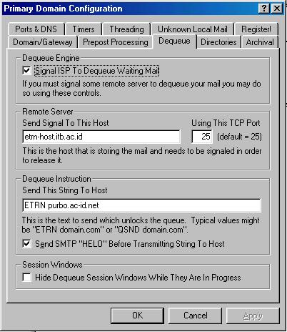
Perintah yang di setup agar Mdaemon memberikan sinyal ke MX server tempat menyimpan mail seluruh institusi kita agar pada saat Mdaemon online di Internet melalui dialup, maka semua mail yang tersimpan di MX host dikirim ke IP Mdaemon. Hal ini di lakukan pada setup Dequeue pada menu primary domain configuration. Ada dua (2) perintah yang dapat digunakan yaitu ETRN dan QSND keduanya mempunyai fungsi yang sama.

Contoh window di samping memperlihatkan window setup ETRN / QSND yang akan di di set supaya mail yang tersimpan di MX host di kirim ke server Mdaemon yang kita miliki. Setup yang dilakukan adalah:

- beri tanda tick pada kotak sebelum kata-kata “Signal ISP To Dequeue …”

- Isi kolom Remote Server dengan MX server tempat mail institusi kita tersimpan, misalnya dalam contoh di atas institusi tersebut menyewa tempat MX server di etrn-host.itb.ac.id maka sinyal harus diberikan kepada mesin etrn-host.itb.ac.id. Koordinasi kepada operator di etrn-host.itb.ac.id harus dilakukan terlebih dulu supaya interaksi dapat berjalan lancar.

- pada bagian “Dequeue Instruction” isi kolom yang ada dengan perintah misalnya “ETRN nama-institusi.ac-id.net” yang akan memerintahkan MX server untuk mengirimkan semua mail bagi “nama-institusi.ac-id.net” agar dikirimkan ke Mdaemon server yang sedang mendial.

Tentunya kata-kata nama-institusi.ac-id.net di sesuaikan dengan Domain name yang dimiliki oleh institusi kita yang sudah di registrasi ke Internet, dapat melalui InterNIC, IDNIC atau bagi lembaga pendidikan dapat juga ke AI3 ITB. Kunci keberhasilannya adalah informasi MX dari nama-institusi.ac-id.net tersebut harus di arahkan ke mesin penyimpan sementara mail institusi kita, dalam contoh ini kita mengirimkannya ke etrn-host.itb.ac.id.

Dalam proses kerjanya, begitu perintah ETRN atau QSND di terima oleh MX host (dalam contoh ini adalah etrn-host.itb.ac.id) maka mesin MX kemudian akan memproses semua mail untuk domain tersebut untuk dikirimkan kepada mesin Mdaemon yang mendial ke Internet tersebut. Seluruh mail untuk semua user dalam domain tersebut akan dikirimkan – tanpa kecuali.

Pengguna LAN di server Mdaemon nantinya dapat membaca mail cukup lokal di LAN saja, tanpa perlu mendial lagi ke Internet karena semua mail sudah tersimpan secara local di server Mdaemon. Dengan cara ini maka pada saat membaca dan menulis mail maka server Mdaemon tidak perlu melakukan hubungan telepon ke ISP, sehingga akan amat sangat menghemat biaya.

Mengambil Mail Menggunakan Jasa DomainPOP

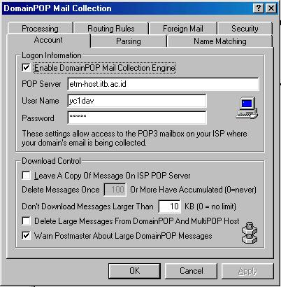
Alternatif ke dua untuk mengambil mail dari MX server adalah menggunakan DomainPOP. Fasilitas ini tersedia di Mdaemon pada menu Setup, atau dengan menekan tombol F8.

Jika koordinasi telah dilakukan dengan penyedia jasa DomainPOP (dalam contoh di atas jasa DomainPOP diberikan oleh mesin etrn-host.tb.ac.id), maka kita cukup memberikan informasi:

- nama POP server (dalam hal ini etrn-host.itb.ac.id).
- username untuk POP.
- password untuk POP.

DomainPOP akan dilakukan secara otomatis pada saat server Mdaemon mendial ke Internet jika fasilitas DomainPOP di Mdaemon di aktifkan pada menu utamanya. Mohon di perhatikan keterangan sebelum ini tentang Mdaemon di atas tentang mengaktifkan DomainPOP di Mdaemon.

Setelah semua mail di terima di server Mdaemon, maka penggunakan LAN akan dapat membaca mail secara lokal. Tidak perlu lagi server Mdaemon dihubungkan ke ISP melalui telepon pada saat membaca / menulis mail.

Jika kita melakukan operasi DomainPOP pada satu e-mail address di ISP. Maka POP server harus menggunakan POP server ISP tersebut, sedangkan username dan password adalah username & password untuk e-mail address tersebut yang di set oleh ISP.

Setup E-mail Account Bagi Setiap Pengguna LAN

Tentunya kita akan kemudian berfikir, dimana / bagaimana cara Mdaemon menghandle demikian banyak user?

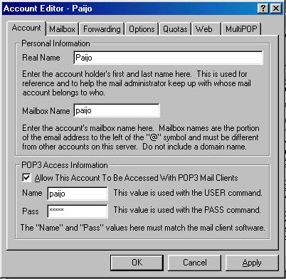
Pada menu utama Mdaemon tersedia fasilitas “account” untuk memberikan account mailbox bagi masing-masing user, informasi seperti Real Name, Mailbox Name, POP Account dengan nama & password masing-masing dapat diberikan. Tentunya masih banyak fasilitas lain yang tersedia bagi user-user tersebut misalnya dapat saja mail tersebut di forward ke e-mail address lain, atau di baca melalui Web (melalui fasilias WorldClient di Mdaemon), atau dapat juga account tersebut mengambil secara otomatis dari POP Account lain di ISP (menggunakan fasilitas MultiPOP). Hal ini sudah di sediakan dengan tampilan Windows untuk memudahkan pengguna.

Pada window, diperlihatkan contoh setup sebuah account, dalam hal ini yang perlu kita setup adalah:

- Real Name – nama lengkap dari si pengguna account.

- mailbox name – username yang akan tampil di e-mail address (user pada alamat e-mail berikut user@nama-institusi.ac-id.net).

- Jika di inginkan dapat juga di setup agar account tersebut dapat di akses menggunakan POP untuk itu perlu di tik agar account tersebut dapat di ambil oleh POPmail client, dengan menggunakan name & password yang kita tentukan.

Fasilitas account di Mdaemon juga memungkinkan kita mengedit dan membuang account-account yang ada. Selain itu juga ada fasilitas-fasilitas untuk memberikan alias dari e-mail address, antara lain alias yang perlu kita setup adalah alamat e-mail bagi postmaster@nama-institusi.ac-id.net yang nantinya akan menjadi tempat pelaporan jika ada mail-mail yang mental / bermasalah.

WorldClient / Web based Mail

Bagi pengguna yang mempunyai sendiri komputer untuk membaca mail, mungkin akan lebih baik menggunakan POPmail client yang ada di PC pengguna tersebut untuk membaca / menulis mail. Beberapa POPmail client di windows yang sering digunakan adalah Microsoft Outlook, Microsoft Outlook Express, Pegasus Mail, Eudora Mail. Setup serderhana dari POPmail client yang harus dilakukan adalah di bagian:

- SMTP mail – di isi IP address dari server Mdaemon yang terkait ke LAN.
- POP mail - di isi IP address dari server Mdaemon yang terkait ke LAN.
- username harus sesuai dengan username POP di account Mdaemon.
- password harus sesuai dengan password POP di account Mdaemon.

Tetapi umumnya untuk kondisi warung internet / institusi kebanyakan jumlah komputer yang ada jauh lebih sedikit daripada jumlah seluruh penggunanya. Pada kondisi ini, kemungkinan besar akan lebih baik jika mail dibaca melalui Web aja karena kita tidak perlu lagi mensetup setiap software POPmail client yang ada untuk sekian banyak pengguna.

Pada server Mdaemon, fasilitas untuk membaca mail melalui Web sudah tersedia pada WorldClient. Jika fasilitas WorldClient diaktifkan maka Mdaemon akan siap untuk menerima pengguna yang ingin membaca mailnya melalui Web browser. Pengaktifan WorldClient dilakukan pada kolom sebelah kiri pada window utama Mdaemon. Akses mail melalui Web dilakukan dengan menyambungkan Web browser PC pengguna ke IP address dari Mdaemon pada port 2000. Atau secara sederhana Universal Resource Locator (URL) yang harus dimasukan pada Web browser adalah:

http://ip-address-mdaemon:2000

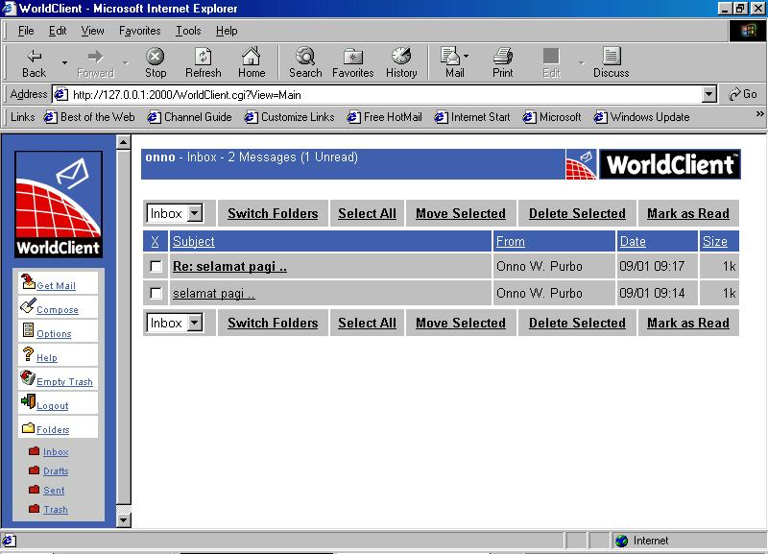
adapun ip-address-mdaemon adalah IP address Ethernet yang digunakan pada komputer yang menjalankan Mdaemon.

Sesaat setelah URL http://ip-address-mdaemon:2000 dimasukan ke Web browser maka PC pengguna akan terhubung ke WorldClient Mdaemon. Homepage WorldClient akan menanyakan username & password sebelum kita bias login dan membaca mail. Username & password harus sesuai dengan apa yang di setup di account masing-masing pengguna sebelum dapat login. Tampilan daftar semua mail yang ada di account pengguna akan tampil sesaat setelah kita login. Contoh tampilan di perlihatkan dalam gambar.

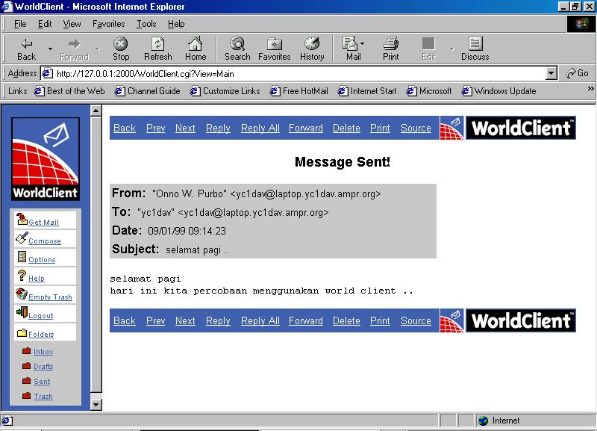
Dengan meng-klik pada pada salah satu message / berita yang tampil pada daftar berita yang ada, maka kita dapat membaca berita tersebut. Tampak pada gambar contoh berita yang masuk. Beberapa informasi seperti dari mana (from), kepada siapa (to), dan tanggal (date) dari mail tersebut dapat kita baca. Kita dapat melakukan beberapa hal dengan mail yang kita baca, misalnya kita dapat membalas (reply), mencetak (print), mengirimkan pada orang lain (forward) dll. Perintah-perintah ini sudah cukup bagi kita yang sering berkomunikasi menggunakan E-mail.

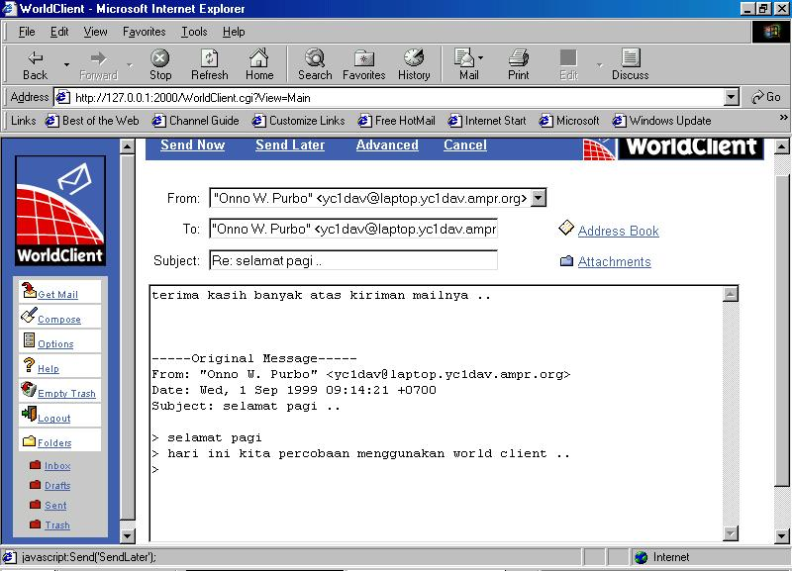
Pada gambar di samping diperlihatkan contoh pada saat kita membalas (me-reply) mail yang ditujukan pada kita. Tampak pada gambar berita sebelumnya tercetak di bawah sebagai referensi, sedangkan komentar yang ingin kita berikan dapat di ketik pada kolom di sebelah atasnya. Setelah semua berita di ketik dengan baik, kita cukup menekan tombol “send now” pada layar.

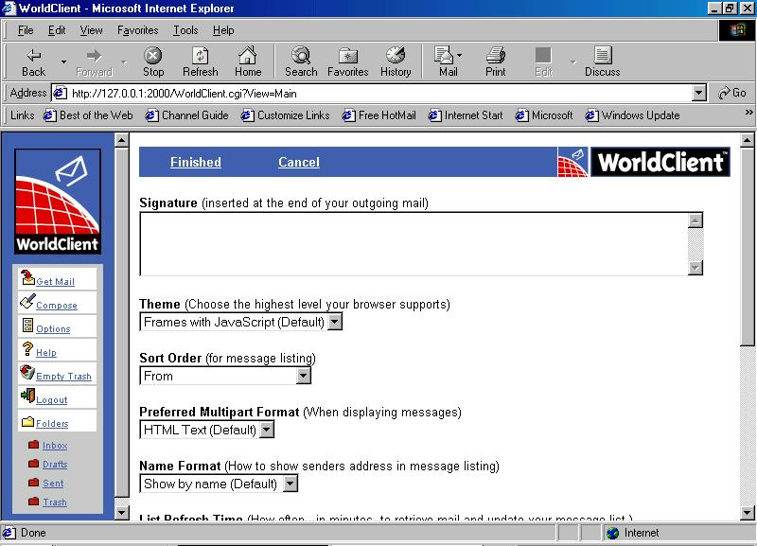
Fasilitas WorldClient pada Mdaemon juga menyediakan beberapa fasilitas tambahan untuk men set beberapa pilihan (options) bagi pengguna dalam menggunakan fasilitas WorldClient tersebut. Beberapa option yang dapat di set seperti folder, preferences, address book. Adapun beberapa fasilitas pada preferences yang dapat di set tersebut antara lain adalah:

- signature – tanda tangan yang akan di sertakan setiap kali kita akan mengirimakan mail.
- lebar layar – berapa karakter.
- tinggi layar – berapa karakter.
- apakah semua attachment pada mail akan di list atau tidak.
- dll.

Dengan cara ini kita akan dapat menset tampilan dari WorldClient agar lebih sesuai dengan masing-masing pengguna.

